領取工程案
當監造廠商、營造廠商完成申請帳號，登入後可以點擊 ” 遠端管理系統 ” 查看自己的工程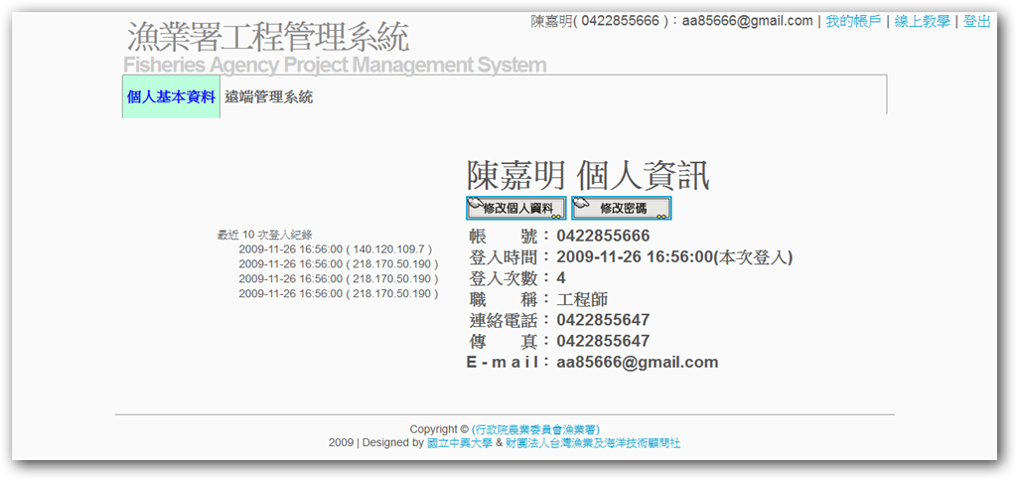

進入後可以查看目前負責了那些工程案，或點選 “ 認領工程 ” 匯入
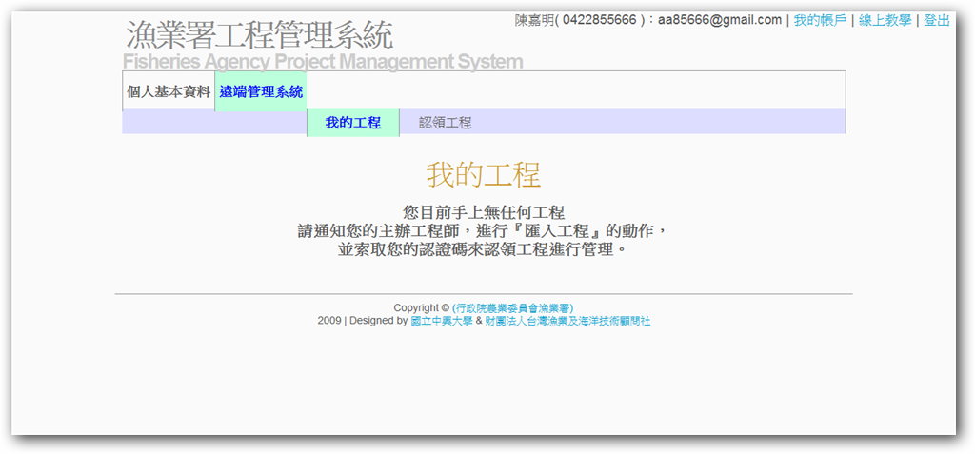
進入到認領工程頁面，必須填寫工程認領碼及公司統編
認領碼必須向主辦工程師所取，監造及營造廠商各有不同，務必注意！
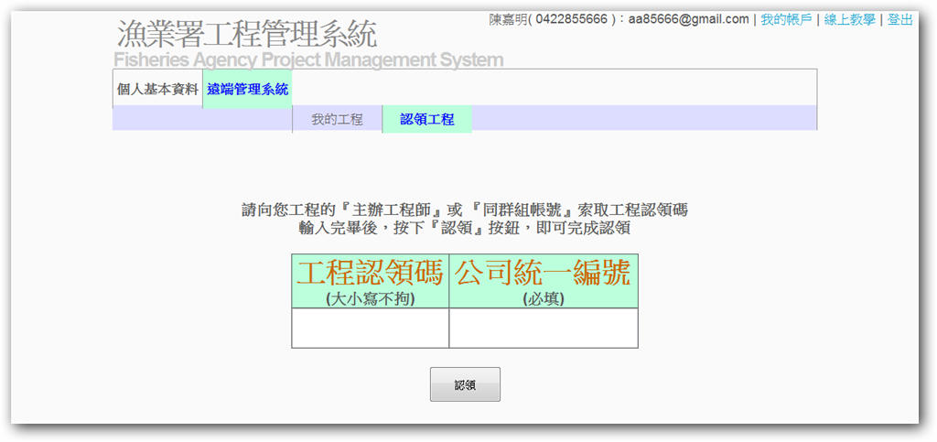

填寫完成後，會彈出認領成功視窗，並顯示你的所屬身分
並且可以回到 “ 我的工程 “ 進行工程案之編輯
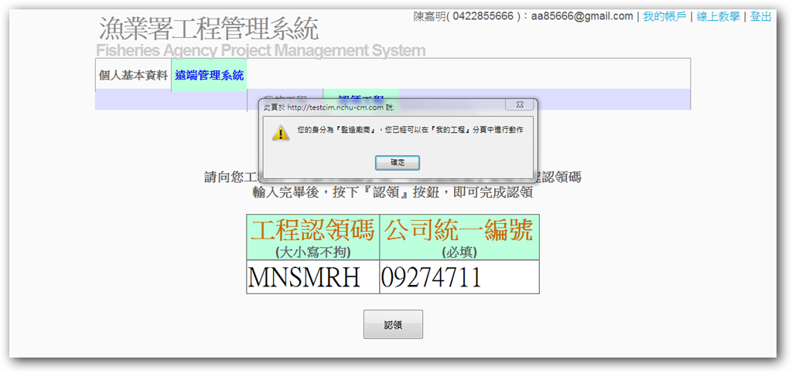
在我的工程頁面可以清楚看到目前該帳號負責的所有工程案
點擊 “ 標案號碼 “ 即可進到該工程案，進行日報表及相片上傳等功能
